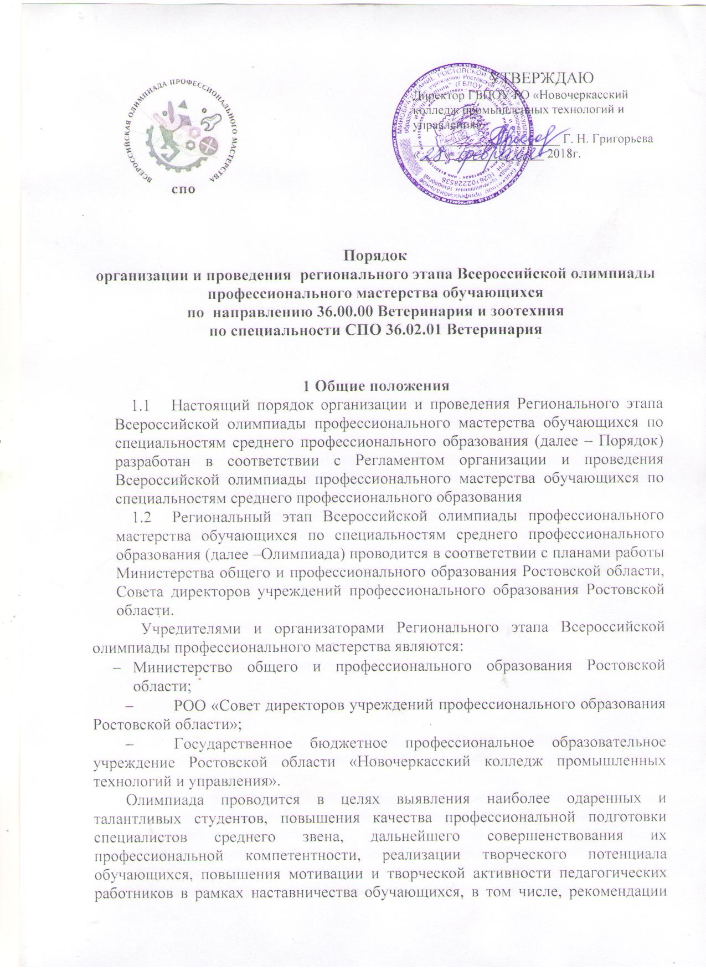

победителей для участия в заключительном этапе Олимпиады профессионального мастерства.

1.3 Цели и задачи Олимпиады:
- проверка способностей студентов к самостоятельной профессиональной деятельности;
- совершенствование умений эффективного решения профессиональных задач;
- развитие профессионального мышления;
- стимулирование студентов к дальнейшему профессиональному и личностному развитию;
- повышение интереса к будущей профессиональной деятельности;
- развитие конкурентной среды в сфере СПО, повышение престижности специальностей СПО;
- обмен передовым педагогическим опытом в области СПО;
- развитие профессиональной ориентации обучающихся образовательных организаций;
- повышение роли работодателей в обеспечении качества подготовки специалистов среднего звена;
- интеграция разработанных оценочных средств, методических и информационных
материалов в процессе подготовки специалистов среднего звена.
1.4 Олимпиада по профильному направлению 36.00.00 Ветеринария и зоотехнияпроводится по следующим специальностям:
- 36.02.01 Ветеринария
1.5 Организатором Олимпиады является государственное бюджетное профессиональное образовательное учреждение Ростовской области «Новочеркасский колледж промышленных технологий и управления».
1.6 Олимпиада проводится 23 марта 2018 г.в соответствии с Приказом Министерства образования инауки РФ № 645 от 31.05.2016 г. и планом работы Совета директоров учрежденийпрофобразования на 2018 год от 01.02.2018 г.

2 Содержание этапов Олимпиады по направлению
36.00.00 Ветеринария и зоотехния

2.1 Этап Олимпиады представляет собой соревнование, предусматривающеевыполнение практико-ориентированных конкурсных заданий.
2.2 Конкурсные задания Олимпиады направлены на выявление теоретической ипрофессиональной подготовки участников Олимпиады (далее — участники), владенияпрофессиональной лексикой, в том числе на иностранном языке, умения применятьсовременныетехнологии,втомчислеинформационно-коммуникационные,атакженамотивацию участников к применению творческого подхода к профессиональной деятельности и высокой культуры труда.
2.3 Этап Олимпиады включает в себя выполнение профессионального комплексногозадания, с учетом продолжительности времени его выполнения, нацеленного на демонстрациюзнаний, умений, опыта в соответствии с видами профессиональной деятельности.
2.4 Содержание и уровень сложности профессиональных комплексных заданийсоответствуют Федеральным государственным образовательным стандартам среднегопрофессионального образования по специальности36.02.01 Ветеринария с учетом основныхположений профессиональных стандартов и требований работодателей к уровню подготовки специалистов среднего звена.
2.5 Для Олимпиады на основании шаблона разрабатывается фонд оценочныхсредств — комплекс методических и оценочных средств, предназначенных для определенияуровня сформированности компетенции участников Олимпиады (далее — ФОС).
2.6 ФОС разрабатывается образовательным учреждением, которое является организатором Олимпиады. ФОС обсуждается на заседании группы разработчиков ФОС. Решение о принятии ФОС осуществляется большинством голосов членов группы, оформляется протоколом заседания группы разработчиков ФОС.
2.7 ФОС должен пройти экспертизу и получить не менее трех положительныхзаключений от региональных учебно-методических объединений, работодателей, направлениедеятельности которых соответствует профилю Олимпиады.
2.8 После получения положительных экспертных заключений, ФОС утверждаетсядиректором ГБПОУ РО «НКПТиУ» в срок не позднее, чем за 2 недели до начала проведенияОлимпиады
2.9Не менее чем за 1 месяц до начала проведения Олимпиады организатор размещает на официальном сайте ГБПОУ РО «НКПТиУ» спецификацию ФОС и примерные конкурсные задания.
2.2 Адрес образовательного учреждения:
Ростовская обл., г.Новочеркасск, ул. Александровская,109
E-mail: krivocheewa75@yandex.ru
Контактные телефоны:
Директор (ФИО): Григорьева Галина Николаевна, 8(863 5)22-44-44
Заместитель директора по УМР (ФИО): Шевченко Надежда Петровна, 8(863 5)2-27495
Председатель ЦК ИН 29:Михайлова Людмила Борисовна,
8-952-574-16-53

Проезд и питание осуществляется за счет средств образовательныхучреждений, участники которых примут участие в олимпиаде.

2.4 Заявку на участие в олимпиаде необходимо направлять вГБПОУ РО «НКПТиУ» по факсу или по электронной почте до 17.03.2018 г. Форма заявки прилагается (Приложение 1).

3 Участники Олимпиады по направлению 36.00.00 Ветеринария и зоотехния

- К участию в Олимпиаде допускаются студенты образовательных организаций Ростовской области, являющиеся гражданами Российской Федерации, обучающиеся по образовательным программам СПО подготовки специалистов среднего звена (1 человек от учебного заведения).
- Организаторы начальных этапов направляют победителей или призеров для участия в Олимпиаде посредством подачи заявки организатору Олимпиады по форме, установленной организатором, не позднее 5 дней до начала проведения Олимпиады.
3.3 К участию в Олимпиаде допускаются победитель или призер начальныхэтапов Олимпиады.
3.4 Участник должен иметь при себе:
- студенческий билет;
- документ, удостоверяющий личность;
- справку с места учебы за подписью руководителя образовательной организации, заверенную печатью указнойорганизации;
- заявление о согласии на обработку персональных данных (приложение 2);
- полис ОМС;
- УЗИ – сканер - аппарат цифровой ультразвуковой диагностический (при наличии).
3.5Вденьначалаэтапапроводитсяжеребьевкаишифровкаучастников, а также организационно-ознакомительные мероприятия, включающие в себя:
- инструктаж по технике безопасности и охране труда;
- ознакомление с рабочими местами и техническим оснащением;
- ознакомление с Порядком организации и проведения Олимпиады.
3.6 Участники регионального этапа Всероссийской олимпиады прибывают к месту его проведения с сопровождающими лицами, которые несут ответственность за поведение и безопасность участников регионального этапа Всероссийской олимпиады в пути следования и в период проведения регионального этапа.

3.7 Участники регионального этапа Всероссийской олимпиады проходят регистрацию в соответствии с ранее поступившими заявками

4 Организационная структура для проведения Олимпиады

4.1 Для проведения Олимпиады создаются: организационный комитет, группаразработчиков ФОС, жюри, апелляционная комиссия.
4.2 Организационный комитет (далее — Оргкомитет)осуществляеторганизационное и методическое обеспечение проведения Олимпиады, в том числе проверкуполномочий участников и шифровку участников.
Состав Оргкомитета формируется из представителей:
- образовательной организации, являющейся организатором Олимпиады;
- работодателей, направление деятельности которых соответствует профилюОлимпиады;
- социальных партнеров.
Состав оргкомитета утверждается директором ГБПОУ РО «НКПТиУ».
Федеральные органы исполнительной власти Российской Федерации вправе делегировать в состав оргкомитета любого этапа Всероссийской олимпиады своих представителей
4.3 Группа разработчиков ФОС осуществляет разработку оценочных средств попрофильному направлению 36.02.01 Ветеринария.
Состав группы разработчиков ФОС формируется из числа:
- педагогических работников образовательных организаций Ростовской области, реализующих ППССЗ по специальности 36.02.01 Ветеринария;
- представителей работодателей.
Состав группы разработчиков ФОС утверждается директором ГБПОУ РО «НКПТиУ».
4.4 Жюри оценивает результаты выполнения заданий участниками Олимпиады, и наоснове проведенной оценки, определяет победителя и призеров Олимпиады.
Жюри формируется из числа:
- руководителей и ведущих специалистов предприятий, организаций, ихобъединений, экспертов центров оценки квалификаций, направление деятельности которыхсоответствует профилю Олимпиады;
- руководящих и педагогических работников ГБПОУ РО «НКПТиУ», другихобразовательных организаций, реализующих программы подготовки специалистов среднегозвена, соответствующие профилю Олимпиады,
- представителей учебно-методических объединений;
- представителей социальных партнеров организатора Олимпиады;
- членов группы разработчиков ФОС.
4.5 Апелляционная комиссия рассматривает апелляционные заявления участников онесогласии с оценкой результатов выполнения заданий (далее — апелляции).
Состав апелляционной комиссии формируется из числа:
- представителей ГБПОУ РО «НКПТиУ»;
- ведущих специалистов предприятий, организаций работодателей, их
объединений, экспертов центров оценки квалификаций, направление деятельности которыхсоответствует профилю Олимпиады;
- членов группы разработчиков ФОС.
Состав апелляционной комиссии утверждается директором ГБПОУ РО «НКПТиУ».

5 Проведение Олимпиады

- ГБПОУ РО «НКПТиУ» утверждает Порядок организации и проведения Олимпиады
- В целях обеспечения качества Олимпиады организатор должен не позднее, чем за две недели до начала проведения Олимпиады провести:
- мероприятия, разъясняющие участникам правила проведения этапа, выполнения заданий Олимпиады;
- подготовку членов жюри, обеспечивающую формирование знаний методики, процедуры, критериев оценки, навыков оценки результатов конкурсных заданий Олимпиады.
- Продолжительность Олимпиады составляет 1 календарный день.
- ГБПОУ РО «НКПТиУ» обеспечивает информационное сопровождение проведения Олимпиады, что подразумевает наличие:
- отдельной интернет-страницы, на которой размещаются нормативные, информационные документы и материалы;
- публикаций, сюжетов в средствах массовой информации;
- оформления площадок для проведения испытаний и деловой программы;
- представительской продукции для участников и лиц, сопровождающих участников.
При разработке носителей информации необходимо использовать фирменный стиль Всероссийской олимпиады.
5.5. Организатор Олимпиады организует фото- и видеосъемку.
- ГБПОУ РО «НКПТиУ», обязан обеспечить безопасность проведения мероприятий: охрану общественного порядка, дежурство медицинского персонала, пожарной службы и других необходимых служб.
5.8. Директор ГБПОУ РО «НКПТиУ», обеспечивает контроль за соблюдениемучастниками норм и правил техники безопасности и охраны труда.
5.9В случае нарушения правил организации и проведения Олимпиады, грубого нарушения технологии выполнения работ, правил техники безопасности участник может быть дисквалифицирован. При выполнении заданий не допускается использование участниками дополнительных материалов и литературы (если их наличие не оговорено в задании), электронных книг, мобильных телефонов и т.п.
5.10. Результаты выполнения профессионального комплексного задания Олимпиадыоцениваются жюри.
Каждый член жюри заполняет ведомости оценок выполнения конкурсных заданий профессионального комплексного задания.
На основе указанных ведомостей формируется сводная ведомость.
5.11. В течение двух часов после объявления результатов Олимпиады участникможет подать апелляцию в апелляционную комиссию.
Рассмотрение апелляций проводится в срок, не превышающий 2-х часов после завершения установленного срока приема апелляций.
При рассмотрении апелляции апелляционная комиссия может принять одно из следующих решений:
- о сохранении оценки, выставленной жюри по результатам Олимпиады;
- либо о повышении указанной оценки, либо о понижении указанной оценки (в случае обнаружения ошибок, не выявленных жюри).
Решение апелляционной комиссии является окончательным.
5.12.После завершения рассмотрения апелляций жюри объявляет окончательные результаты (с учетом изменений оценок, внесенных апелляционной комиссией) с указанием победителя и призеров Олимпиады.
5.13. По итогам Регионального этапа Всероссийской олимпиады составляется протокол жюри с указанием победителя и призёров.
Протокол подписывается председателем жюри, членами жюри и директором ГБПОУ РО«НКПТиУ» и заверяется печатью.
5.14. Результаты проведения Олимпиады оформляются актом.
5.15. Организатор Олимпиады ГБПОУ РО «НКПТиУ», сдаёт итоговый отчёт в течение10 дней после её проведения по форме, установленной Координационной группой.

6 Оценивание результатов выполнения заданий, определение результатов Олимпиады

6.1 Результаты выполнения заданий оцениваются согласно критериям, указанным в ФОС Олимпиады по каждому заданию.
6.2. Победитель и призеры Олимпиады определяются по лучшим показателям(баллам) выполнения конкурсных заданий.
При равенстве показателей предпочтение отдаётся участнику, имеющему лучший результат за выполнение профессиональных заданий II уровня, с учетом продолжительности времени на их выполнение.
6.3. Окончательные результаты Олимпиады (с учетом изменений оценок, внесенныхапелляционной комиссией) ранжируются по убыванию суммарного количества баллов, послечего из ранжированного перечня результатов выделяются 3 наибольших результата,отличных друг от друга, - первый, второй и третий результаты.
- Участник, имеющий первый результат, является победителем Олимпиады. Победителю Олимпиады присуждается первое место.
- Участники, имеющие второй и третий результаты, являются призерами Олимпиады.
Призеру, имеющему второй результат, присуждается второе место, призеру, имеющему третий результат - третье место.
- Участникам, показавшим высокие результаты выполнения профессионального комплексного задания, высокую культуру труда, творческий подход к выполнению заданий, решением жюри могут быть установлены дополнительные поощрения (номинации) в соответствии с отличительными особенностями выполненного задания.
- Победитель Олимпиады рекомендуется для участия в заключительном этапе Всероссийской олимпиады профессионального мастерства.

Приложение 1
ЗАЯВКА
на участие в региональном этапе Всероссийской олимпиады профессионального мастерства обучающихся по специальности 36.02.01 Ветеринария в 2018 году

№п/п | Фамилия, имя, отчество участника | Наименование специальности СПО, курс обучения, наименование образовательной организации (в соответствии с Уставом), субъект Российской Федерации | Фамилия, имя, отчество сопровождающего
1 | 2 | 3 | 4

Руководитель образовательной организации__________________ ____________________________

Приложение 2

ЗАЯВЛЕНИЕ О СОГЛАСИИ НА ОБРАБОТКУ ПЕРСОНАЛЬНЫХ ДАННЫХ
участника регионального этапа Всероссийской олимпиады профессионального мастерства обучающихся по специальности 36.02.01 Ветеринария
наименование специальности

1. | Фамилия, имя отчество субъекта персональных данных | Я, __________________________________________________________  (фамилия, имя, отчество)
2. | Документ, удостоверяющий личность субъекта персональных данных | паспорт серии __________ номер _______________________________  кем и когда выдан ____________________________________________
3. | Адрес субъекта персональных данных | зарегистрированный по адресу __________________________________  ________________________________________________________  _______________________________________________________
Даю свое согласие своей волей и в своем интересе с учетом требований Федерального закона Российской Федерации от 27.07.2006 №152-ФЗ «О персональных данных» на обработку, передачу и распространение моих персональных данных (включая получение от меня и/или от любых третьих лиц) Оператору и другим пользователям:
4. | Оператор персональных данных, получивший согласие на обработку персональных данных | Название образовательной организации __________________________  _____________________________________________________________  Адрес местонахождения _______________________________________  _____________________________________________________________
с целью:
5. | Цель обработки персональных данных | Индивидуального учета результатов олимпиады, хранения, обработки, передачи и распространения моих персональных данных (включая их получение от меня и/или любых третьих лиц)
в объеме:
6. | Перечень обрабатываемых персональных данных | фамилия, имя, отчество, пол, дата рождения, гражданство, документ, удостоверяющий личность (вид документа, его серия и номер, кем и когда выдан), место жительства место регистрации, информация о смене фамилии, имени отчества, номер телефона (в том числе мобильный), адрес электронной почты, сведения, необходимые по итогам Олимпиады, в том числе сведения о личном счете в сберегательном банке Российской Федерации
для совершения:
7. | Перечень действий с персональными данными, на совершение которых дается согласие на обработку персональных данных | Действий в отношении персональных данных, которые необходимы для достижения в указанных в пункте 5 целей, включая без ограничения: сбор, систематизацию, накопление, хранение, уточнение (обновление, изменение), использование (в том числе передача), обезличивание, блокирование, уничтожение, трансграничную передачу персональных данных с учетом действующего законодательства Российской Федерации
с использованием:
8. | Описание используемых оператором способов обработки персональных данных | Как автоматизированных средств обработки моих персональных данных, так и без использования средств автоматизации
9. | Срок, в течение которого действует согласие на обработку персональных данных | Для участников Олимпиады настоящее согласие действует со дня его подписания до дня отзыва в письменной форме или 2 года с момента подписания согласия
10. | Отзыв согласия на обработку персональных данных по инициативе субъекта персональных данных | В случае неправомерного использования предоставленных персональных данных согласие на обработку персональных данных отзывается моим письменным заявлением

_________________________________________ | _______________________ | _____________________
(Ф.И.О. субъекта персональных данных) | (подпись) | (дата)

